Chez Julie

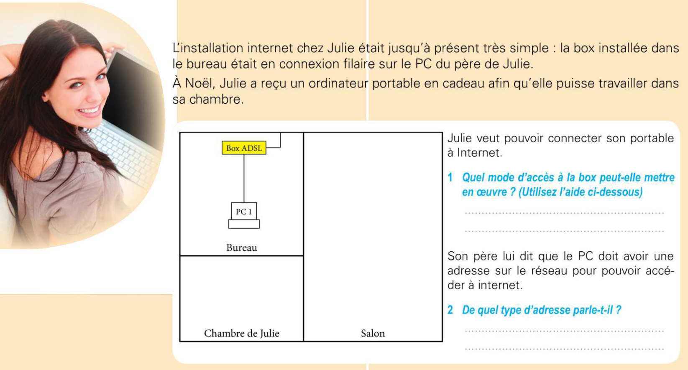

1

Pour Julie, ls moyens d’accès à la box sont les suivants :
- Filiaire (câble ethernet ou RJ45),
- Wifi,
- Courant porteur.

2

Il s’agit d’une adresse IP.

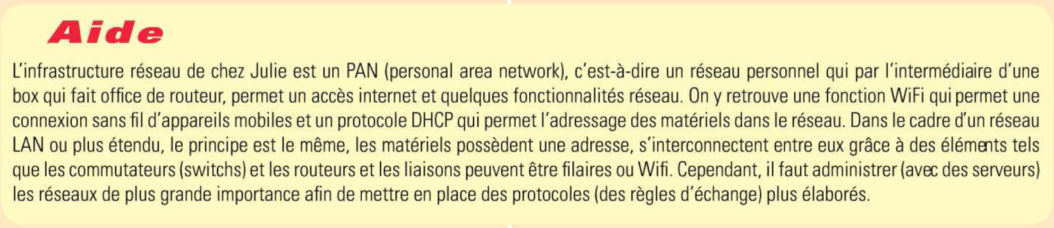
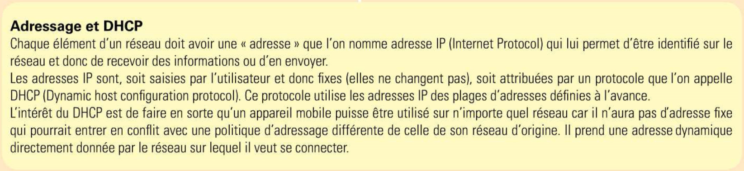

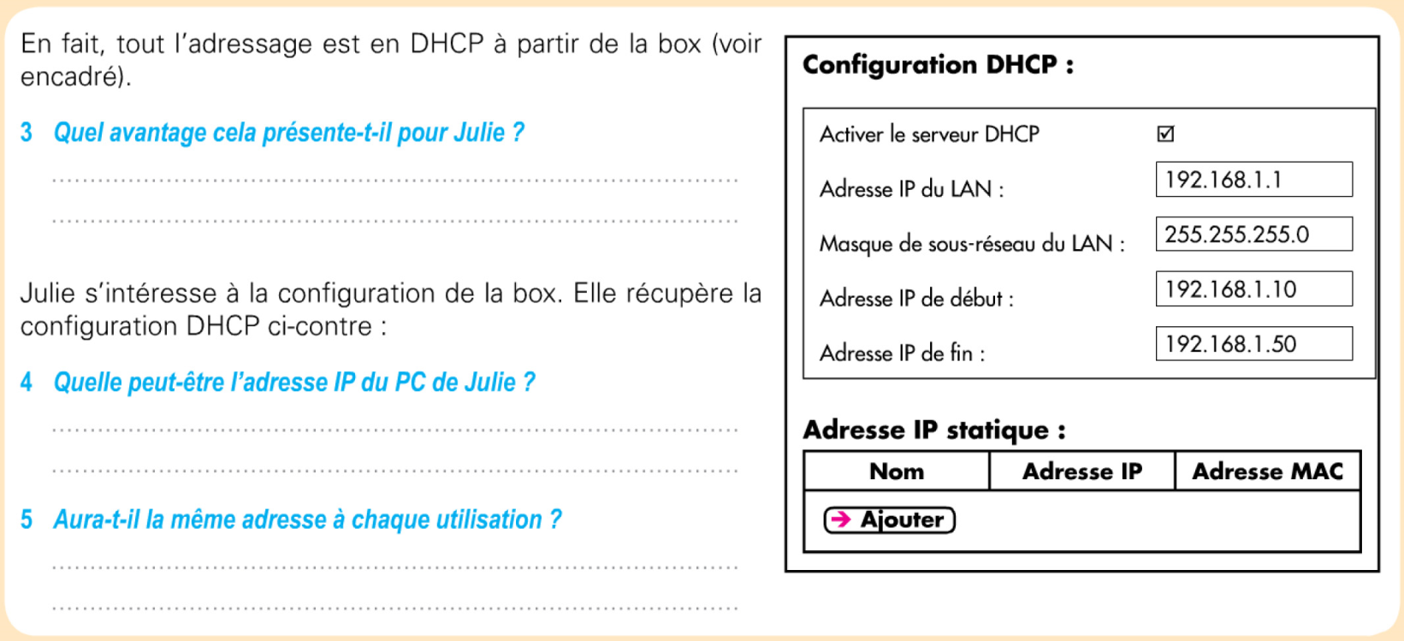

3

L’avantage est que Julie n’a pas besoin de configurer sa machine pour se connecter au réseau.
Le serveur DHCP va lui attribuer automatiquement :
- Une adresse IP,
- Un masque de sous réseau,
- Une passerelle,
- Un serveur DNS.

4

5

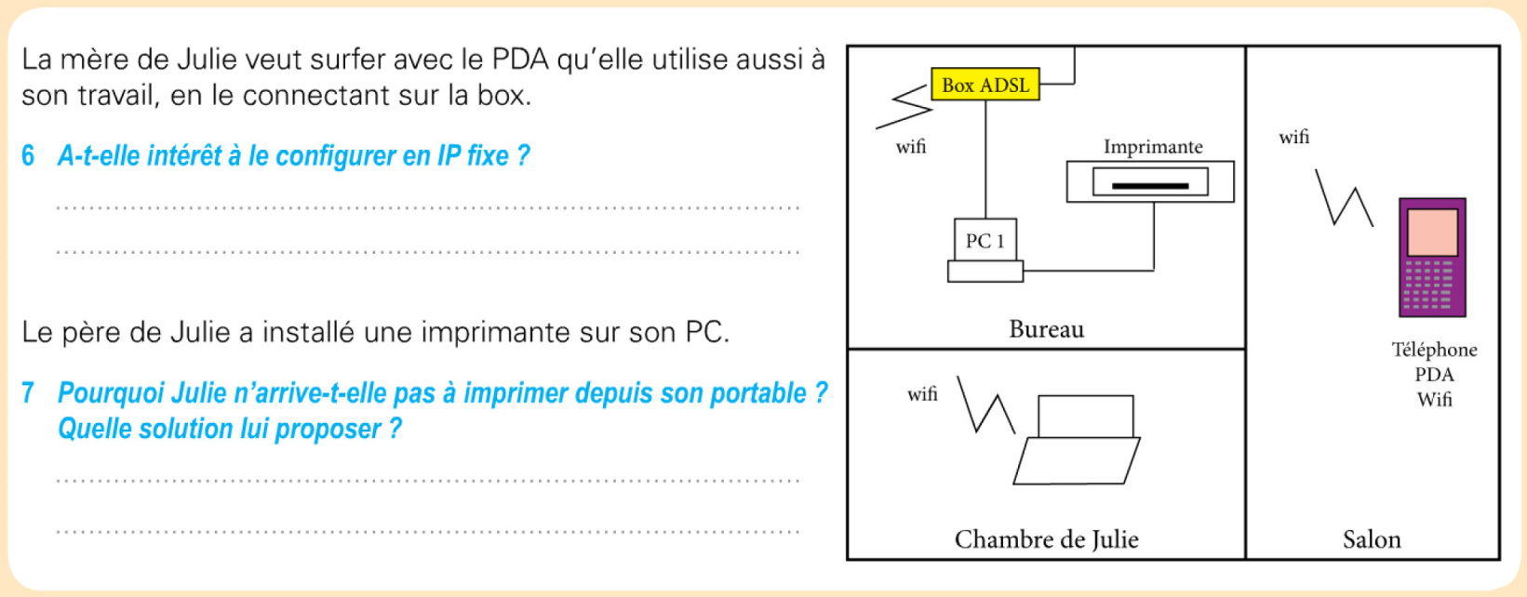

6

7

